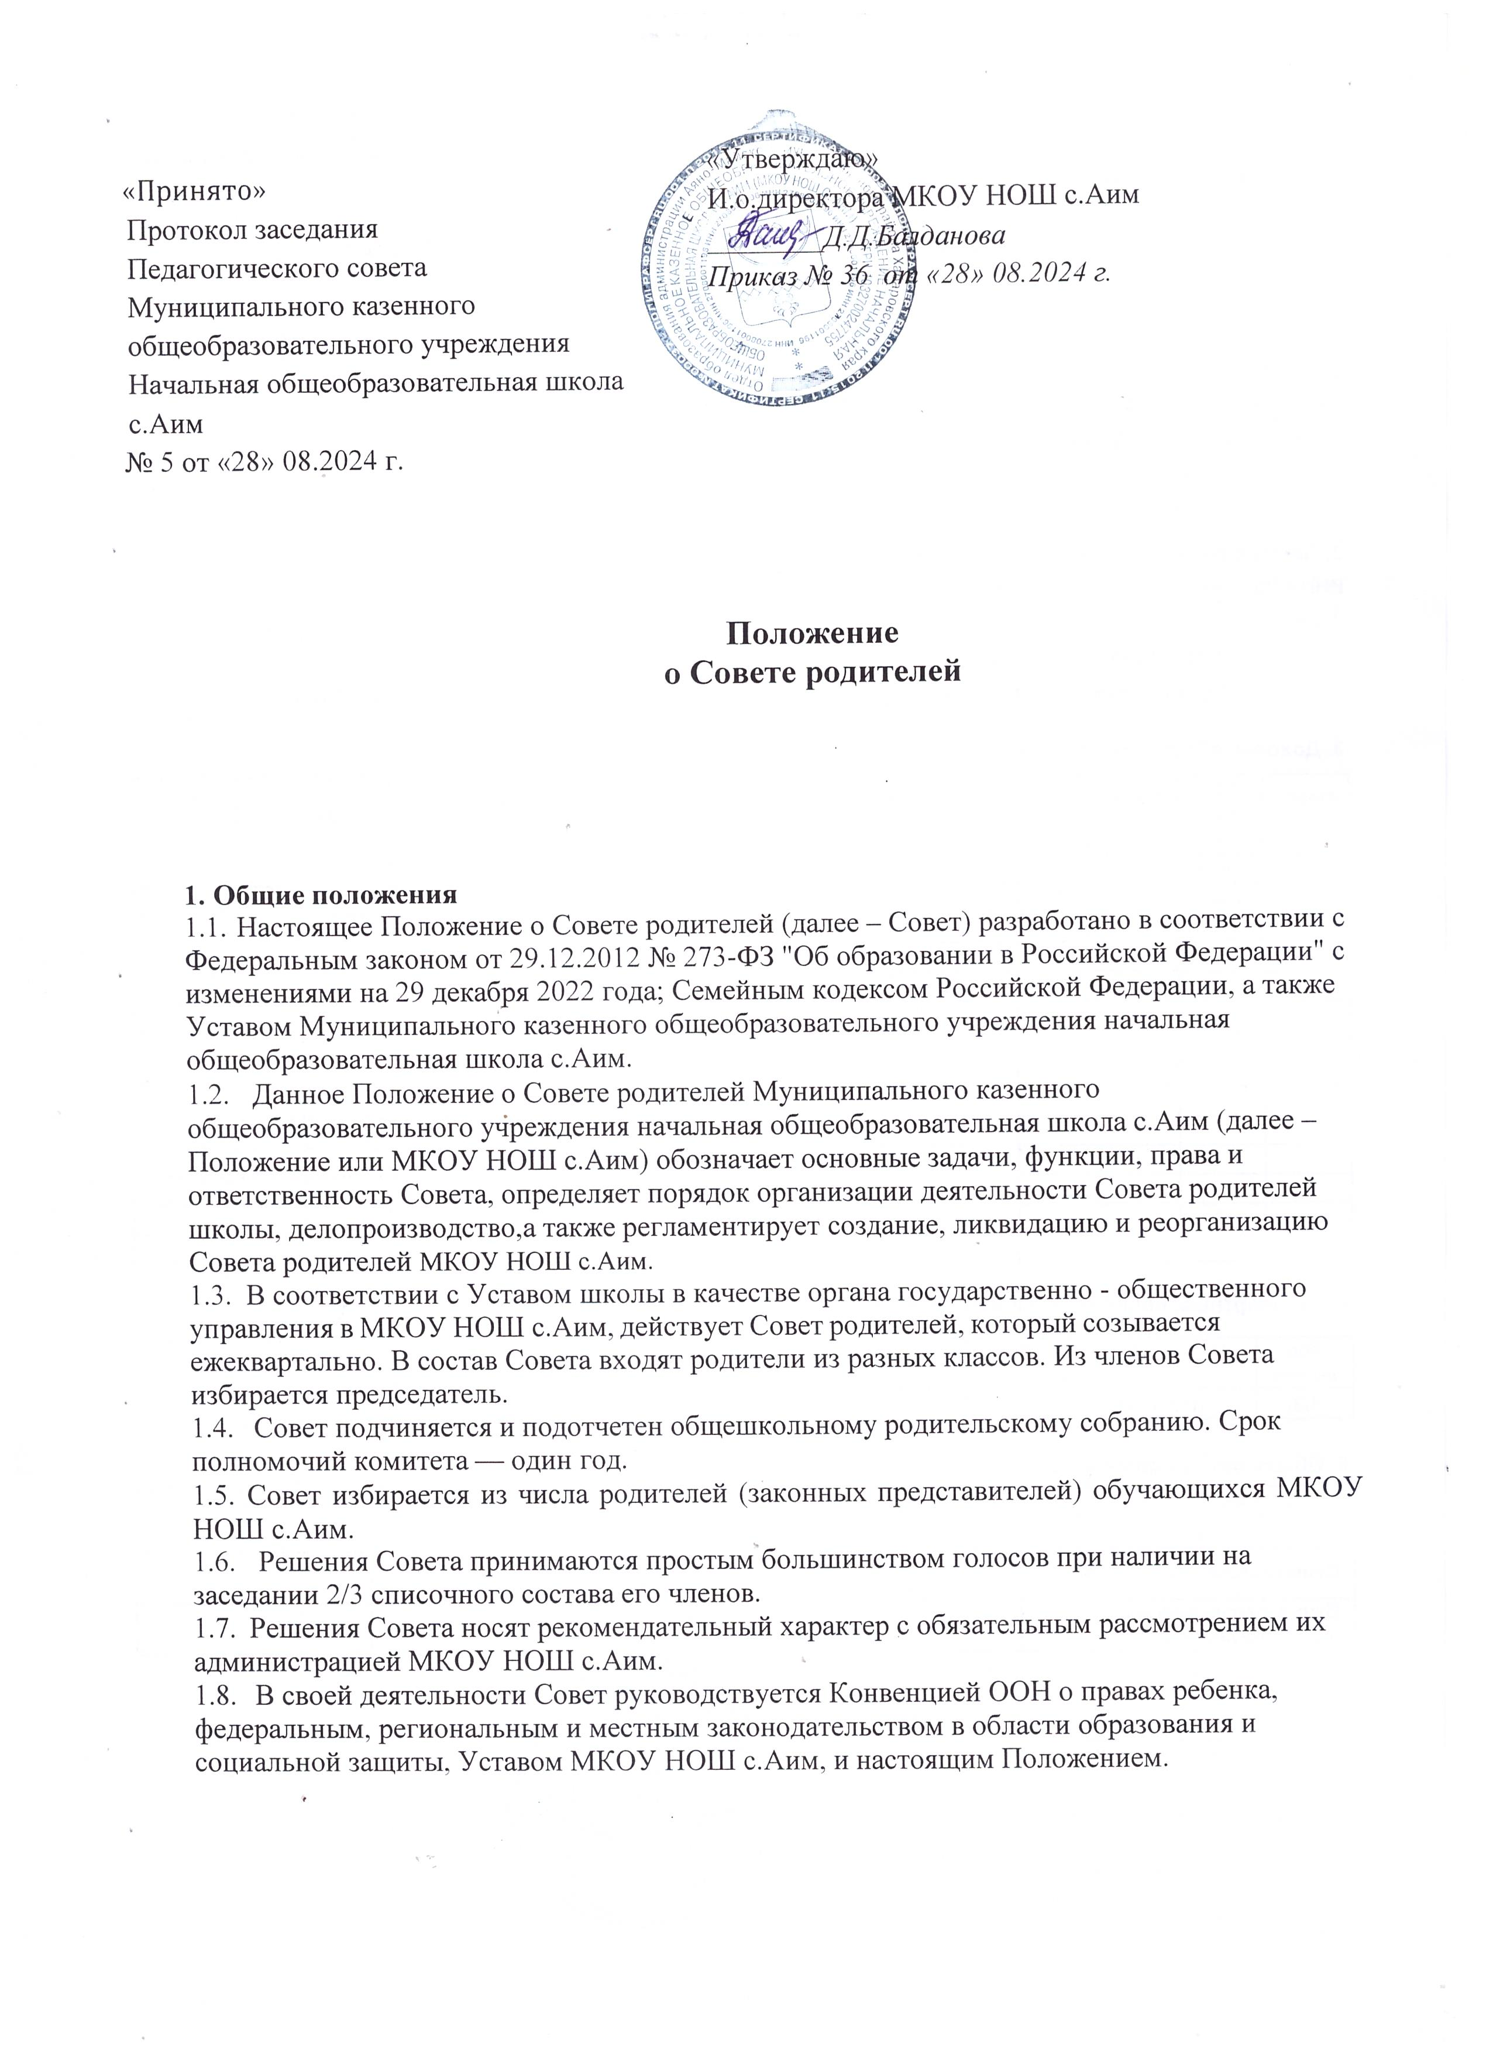

# Задачи Совета

Деятельность Совета направлена на решение следующих задач:

* 1. Организация работы с родителями (законными представителями) обучающихся по разъяснению прав, обязанностей и ответственности участников образовательной деятельности.
  2. Содействие администрации в совершенствовании условий организации образовательной деятельности, охране жизни и здоровья обучающихся, защите их законных прав и интересов, организации и проведении общешкольных родительских собраний.
  3. Укрепление связей между семьей, школой, общественными организациями в целях обеспечения единства воспитательного воздействия на обучающихся и повышения его результативности.
  4. Оказание школе помощи в использовании потенциальных возможностей родительской общественности по защите законных прав и интересов обучающихся и педагогических работников.
  5. Содействие школе в совершенствовании условий для осуществления образовательной деятельности, охраны жизни и здоровья обучающихся, свободного развития личности, в защите законных прав и интересов обучающихся.
  6. Организация работы с родителями (законными представителями) обучающихся школы по разъяснению их прав и обязанностей, значения всестороннего воспитания обучающегося в семье.
  7. Содействие школе в организации и проведении конкурсов, соревнований и других массовых внешкольных мероприятий.
  8. Содействие совершенствованию условий для осуществления образовательной деятельности, охраны жизни и здоровья обучающихся.

# Функции Совета

* 1. Комитет принимает активное участие:

**-**в воспитании у обучающихся уважения к окружающим, сознательной дисциплины, культуры поведения, заботливого отношения к родителям и старшим;

**-**в повышении педагогической культуры родителей (законных представителей) обучающихся на основе программы их педагогического всеобуча;

**-**в проведении разъяснительной и консультативной работы среди родителей (законных представителей) обучающихся, о правах, обязанностях и ответственности участников образовательной деятельности;

**-**в привлечении родителей (законных представителей) обучающихся, к организации внеклассной, внешкольной работы, учебно-исследовательской и общественной деятельности, технического и художественного творчества, экскурсионно-туристической и спортивно-массовой работы с обучающимися.

* 1. Оказывает содействие педагогам в воспитании обучающихся ответственного отношения к учебе, привитии им навыков учебного труда и самообразования.
  2. Оказывает помощь:

-семьям в создании необходимых условий для своевременного получения детьми среднего общего образования;

-классным руководителям в изучении и улучшении условий воспитания детей в семье, в пропаганде среди родителей (законных представителей) обучающихся положительного опыта семейной жизни;

-администрации в организации и проведении родительских собраний.

* 1. Контролирует совместно с администрацией МКОУ НОШ с.Аим, организацию и качество питания, медицинского обслуживания обучающихся.
  2. Рассматривает обращения обучающихся, родителей (законных представителей) обучающихся, работников и других лиц в свой адрес, а также по поручению руководителя в адрес администрации МКОУ НОШ с.Аим.
  3. Вносит предложения на рассмотрение администрации МКОУ НОШ с.Аим по вопросам организации образовательной деятельности.

3.8. Взаимодействует с педагогическим коллективом школы по вопросам профилактики правонарушений, безнадзорности и беспризорности обучающихся по вопросам проведения общешкольных мероприятий.

# Права Совета

* 1. Обращаться к администрации и другим коллегиальным органам управления общеобразовательной организации и получать информацию о результатах рассмотрения обращений.
  2. Приглашать:

**-**на свои заседания родителей (законных представителей) обучающихся;

**-**любых специалистов для работы в составе своих комиссий.

* 1. Принимать участие:

**-**в разработке локальных актов МКОУ НОШ с.Аим;

**-**в организации деятельности блока дополнительного образования детей.

* 1. Принимать меры по соблюдению обучающимися и их родителями (законными представителями) требований законодательства Российской Федерации об образовании и локальных актов школы организации.
  2. Вносить предложения на рассмотрение администрации школы о поощрениях обучающихся и их родителей (законных представителей).
  3. Разрабатывать и принимать:

-положение о Совете;

-положения о постоянных и (или) временных комиссиях Совета;

**-**план работы.

* 1. Выбирать председателя Совета, его заместителя и контролировать их деятельность.
  2. Принимать решения:

-о создании или прекращении своей деятельности;

-создании и роспуске своих постоянных и (или) временных комиссий, назначении их руководителей;

-прекращении полномочий председателя Совета и его заместителя.

# Ответственность Совета

Члены Совета школы ответственны:

* 1. За выполнение плана работы.
  2. Соответствие принятых решений действующему законодательству Российской Федерации и локальным актам МКОУ НОШ с.Аим.
  3. Выполнение принятых решений и рекомендаций.
  4. Установление взаимодействия между администрацией общеобразовательной организации и родителями (законными представителями) обучающихся по вопросам семейного и общественного воспитания.

# Порядок организации деятельности Совета

* 1. В состав Совета входят по одному представителю от класса-комплекта. Представители от классов-комплектов избираются ежегодно на родительских собраниях классов в начале каждого учебного года.
  2. Совет работает по плану, согласованному с директором МКОУ НОШ с.Аим.
  3. Заседания Совета родителей проводятся по мере необходимости, но не реже одного раза в четверть.
  4. Кворумом для принятия решений является присутствие на заседании более половины членов Совета.
  5. Решения Совета школы принимаются простым большинством голосов его членов, присутствующих на заседании. В случае равенства голосов решающим является голос председателя.
  6. Непосредственное руководство деятельностью Совета осуществляет его председатель, который:

**-**обеспечивает ведение документации Совета; **.** координирует работу Совета;

-ведет заседания Совета;

-ведет переписку Совета.

* 1. О своей работе Совет отчитывается перед общешкольным родительским собранием по мере необходимости, но не реже 1 раза в год.
  2. Свою деятельность члены Совета осуществляют на безвозмездной основе.
  3. Совет родителей ведет протоколы своих заседаний и общешкольных родительских собраний в соответствии с инструкцией по делопроизводству.
  4. Протоколы Совета родителей хранятся в составе отдельного дела в канцелярии МКОУ

НОШ с.Аим.

* 1. Ответственность за делопроизводство Совета возлагается на его председателя.

# Взаимоотношения

* 1. Совет в своей работе взаимодействует с органами самоуправления и директором школы по вопросам профилактики правонарушений, безнадзорности и беспризорности среди обучающихся, проведения общешкольных мероприятий; с другими организациями, учреждениями, предприятиями - по вопросам в пределах своей компетенции.

# Делопроизводство

* 1. Совет ведет протоколы своих заседаний и общешкольных родительских собраний в соответствии с инструкцией о ведении делопроизводства в МКОУ НОШ с.Аим.
  2. Протоколы хранятся в канцелярии школы.
  3. Ответственность за делопроизводство в комитете возлагается на председателя комитета или секретаря.

# Ликвидация и реорганизация Совета

* 1. Прекращение деятельности Совета может быть произведено путём слияния, присоединения, разделения или ликвидации.
  2. Ликвидация и реорганизация Совета родителей МКОУ НОШ с.Аим может производиться по решению общего родительского собрания.

# Заключительные положения

* 1. Настоящее Положение является локальным нормативным актом МКОУ НОШ с.Аим, принимается на общем родительском собрании школы и утверждается (вводится в действие) приказом директора.
  2. Все изменения и дополнения, вносимые в настоящее Положение, оформляются в письменной форме в соответствии действующим законодательством Российской Федерации.
  3. Положение о Совете принимается на неопределенный срок. Изменения и дополнения к Положению принимаются в порядке, предусмотренном п.10.1. настоящего Положения.
  4. После принятия Положения (или изменений и дополнений отдельных пунктов и разделов) в новой редакции предыдущая редакция автоматически утрачивает силу.